Дәріс №3
Тақырыбы: В.И.Вернадский бойынша тірі заттың өліден айырмашылығы. Жердегі химиялық элементтердің биологиялық айналымы. 1 сағ.
Мақсаты: В.И.Вернадский бойынша тірі заттың өліден айырмашылығымен және Жердегі химиялық элементтердің биологиялық айналымымен танысу.
Дәрістің жоспары:
- В.И.Вернадский бойынша тірі заттың өліден айырмашылығы.
- Жердегі химиялық элементтердің биологиялық айналымы.
- А.И. Перельман заңы.
4. Каустобиолиттер, олардың пайда болуы.А.Е.Ферсман бойынша техногенез.
1. «Тірі заттар»-биосфераның негізі, бірақ аз ғана бөлімін құрайды. Тірі заттардың ең жоғарғы орта өзгерткіш іс әрекетіне байланысты, негізгі ерекшеліктеріне келесілер жатады: барлық еркін кеңістікті тез меңгеру қабілеттілігі, белгілі геологиялық кезеңдер үшін тірі заттардың саны тұрақты болды, қозғалыстың белсенділігі,тіршілік кезіндегі тұрақтылық және өлгеннен кейін тез арада ыдырау, әртүрлі жағдайларға жоғарғы бейімделушілік қабілеттілігі (адаптация), реакция жүруінің ең жоғарғы жылдамдығы, тірі заттардың жаңаруының жоғарғы жылдамдығы.
Орташа жанару биосфера үшін-8 жыл. Құрлық үшін-14 жыл. Мұхит үшін-33 күн.
2. Заттар айналымы 2 түрге бөлінеді:
- Үлкен немесе геологиялық (құрлық пен мұхит арасында).
- Кіші немесе биологиялық (экожүйе ішінде).
Кіші зат айналым геологиялық зат айналымның бір элементі болып табылады.
Азот айналымы: Азот биосферадағы заттардың биотикалық айналымына екі түрлі жолмен келіп түседі:
- азот оксидтерінің жаңбыр суында еріп, топырақ, су, мұхиттарға түсуі; Азот айналым схемасы: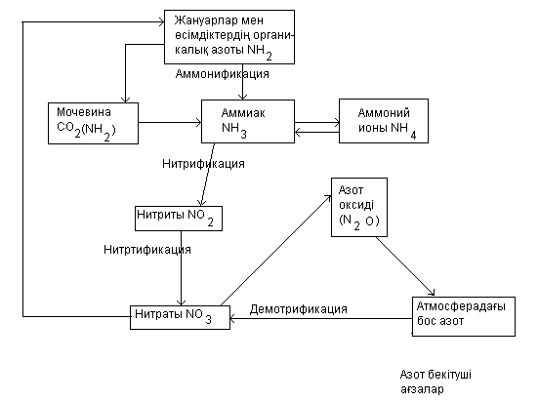
- молекулалық азоттың түнекті бактериялар, азотфиксациялаушы және де басқа да микроорганизмдер әсерінен биологиялық фиксациалануы арқылы.

Азоттың негізгі көзі атмосфера болып табылады. Атмосферадан топыраққа өсімдіктерге [N] нитраттар (NO₃) түрінде енеді. Нитраттар азот бекітуші ағзалардың іс-әрекеті нәтижесінде түзіледі.
Атмосфрадағы молекулалық азотты сіңіріп, оны өсімдіктерге сіңімді азоттың қосылыстарына айналдыру азотфикцация деп аталады.
[N] өсімдіктер үшін екінші көзі-органикалық заттардың ыдырауы нәтижесінде, атап айтқанда, белоктың ерекше тобы аммоний түзуші-ағзалар. (NH₂–>NH₃–>NO₂–>NO₃).
Азоттың атмосфераға қайта оралуы денитрификациялаушы-бактериялар іс-әрекеті процесінде жүреді.(2NO₃–>N₂+3O₂)
Көміртегі айналымы. Атмосферадағы көміртегі фотосинтез процесі кезінде өсімдіктердің органикалық заттарына еніп, әрі қоректену тізбегіне қатысады. Ағзалардың тыныс алу процесінде көміртегі органикалық заттардан босатылады. Көміртегі негізгі массасы өлі органикалық заттардан редуценттермен (бактериялар, саңырауқұлақтар) бөлінеді. Көміртегінің шамалы (аз) бөлігі Вернадскийдің айтуынша, заттар айналымынан «геологияға кетеді» торф, көмір, мұнай, су экожүйелеріндегі карбонаттар түрінде.
Көміртегі циклінің негізгі бұзылуы геологиялық құрылымдардан бөлінетін заттарға байланысты. Сонымен қатар өсімдіктер бірлестігінің ауданы мен өнімділігінің өзгеруі нәтижесіне де байланысты. Осы көміртегі бір бөлігі атмосферада көмірқышқыл газы мен метан түрінде жиналып, «парниковый эффектісін» пайда болуына ықпал етеді.

Көміртегі айналым схемасы:
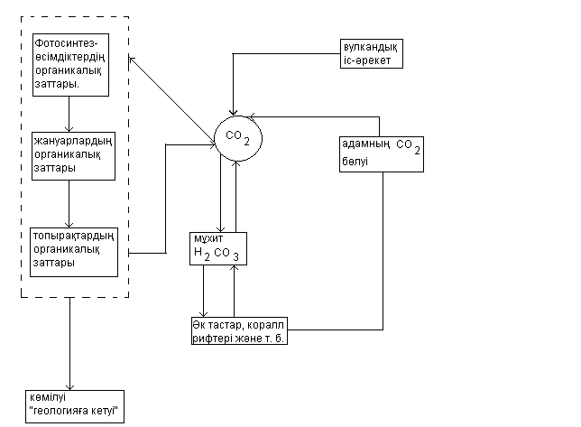

Күкірт айналымы. Күкірт ең күшті және көп таралған ауа ортасының ластаушысының бірі. S-айналымының негізгі бұзылуы органикалық заттарды жағумен, күкіртті рудаларды өндірумен, топырақ-күкірт жүйесі циклінің бұзылуымен байланысты.
Күкірт бұл кезде атмосфераға улы қосылыс түрінде, диоксит (күкіртті ангидрид) ретінде енеді.
Күкірт айналым схемасы:

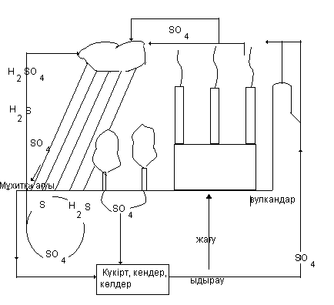

Фосфор айналымы. Фосфор айнымалының газ тәрізді фазасы болмайды. Фосфор ағзаларымен бірнеше рет тұтынылғаннан кейін құрлық пен сулы ортаның тұнба түрінде түбіне кетеді.
Фосфор айналымының схемасы:

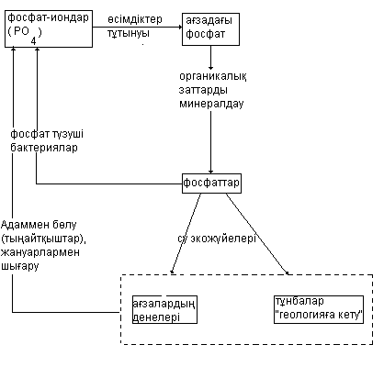
Фосфордың қайтып оралуы мұхиттың ағзаларымен орнын толтырмайды, яғни құрлықтың қажеттілігін толтыра алмайды. Фосфорды пайдалану тұнбалық циклмен бітетін, біржақты процесс болғандықтан, ағзалар үшін фосфордың жетіспеушілік қауіпі туады. Сондықтан оның
адаммен орнын толтыру минералдық тыңайтқыштарды енгізу арқылы жүреді. Фосфордың бір бөлігі құрлыққа мұхиттан теңіз өнімдерін енеді.
3. Геохимик А.И.Перельман техногенді геохимиялық аномалияларды зерттей отырып оны үш түрге бөлді: 1) ауқымды, бүкіл жер шарын қамтитын; 2) аймақтық, материк бөлігін, елді,облысты қамтиды; 3) жергілікті, ластау көзінен бірнеше ондаған километрді қамтиды.
Химиялық элеметтердің адам ағзасындағы биологиялық маңызы алуан түрлі. Ағзаға кейбір элементердің жетіспеуі ғана зиян болып қоймайды сонымен қатар артық болуы да өз зиянын тигізеді. Кейбір географиялық аймақтарда қоршаған ортаның ластануына байланысты суларында, топырақтарында кейбір элементтердің құрамындағы аномалияларға байланысты аурулар болады. Мұндай аурулар эндемикалық деп аталады. Мысалы, Белгорд облысында бор кенінің көп болуына байланысты кальций мен темірдің көп болуы анықталған. Бұл жердің суларының тұтқырлығы жоғары соған байланысты тас байлану ауруларының кездесуі байқалады және йодтың жетіспеуінен қалқанша безі аурулары байқалады.
4. Каустобиолиттер, олардың пайда болуы. А.Е.Ферсман бойынша техногенез.
А.Е.Ферсман адамзаттың геохимиялық әрекеттерін техногенез деп атады. Ноосфераға механикалық, физико- химиялық және биогендік миграция тән, бірақ олар оның өзіндік ерекшелігін анықтамайды. Басты ролді техногендік миграция атқарады. В.А. Зубков техногенез маңызды геохимиялық фактор болатын геологияның тарихи кезеңін техногей деп атады. Бұл кезең 8000 жыл бұрын басталды,бірақ техногенез ХХ ғасырда ғана жер бетінде геохимиялық фактор болып саналды. Жыл сайын жылына 100 млд. тонн. минералды шикізат және каустобиолиттер өндірілді, тау жыныстары тау-кен және құрылыс жұмыстарына қолданылды. Техногенез процесін екі топқа бөлуге болады.
Бірінші топқа биосферадан берілгендер жатады: биологиялық айналым, су айналымы,элементтердің шашырауы, заттардың шаңдануы.
Геологиялық факторлардың әсерінен өсімдік қалдықтары және сирек жанурлар организмдерінің қалдықтарының қайта жасалыну өнімдерінен тұратын шығу тегі жағынан органикалық жанғыш шөгінді жыныстар каустоболиттер болып табылады. Каустоболит терминін 1888 ж неміс ғалымы Г.Потонье ұсынды.
Шығу тегіне байланысты 3- ке бөлді: 1-сапропелиттер су қоймаларының түбінде төменгі сатыдағы, оның ішінде негізінен планктонды балдырлар әсерінен (жанғыш сланецтер кероген, богхед), 2- гумидтер жоғарғы сатыдағы өсімдіктер қалдықтарынан көбіне батпақ өсімдіктері (қоңыр көмір, тас көмір), 3- липтобиолиттер ыдырауға біршама тұрақты өсімдік компоненттерімен (смола, балуыз, кутикул ), байытылған -көмір
Басқа жаңғыш шөгінді жыныстармен – қоңыр жəне таскөмір, антрацит, шымтезек,, тақтаспен бірге олар каустоболиттер тегін түзеді.
Мұнай – сұйық каустоболиттер қатарына жататын табиғи ішкі зат.

Бақылау сұрақтары:
1. Биосфера және тірі зат ұғымын түсіндіріңіз.
2. Тірі заттың негізгі функцияларын атаңыз.
3. Тірі заттың негізгі ерекшеліктері қандай?
4. В.И.Вернадский бойынша тірі заттың өліден айырмашылығы неде?
5. Жердегі химиялық элементтердің биологиялық айналымын түсіндір.
6. А.И. Перельман заңының маңызы қандай?
7. Каустобиолиттер, олардың пайда болуын сипаттаңыз
8. А.Е.Ферсман бойынша техногенезді түсіндіріңіз.

